VWO 5 Planten

# Tuinbouw van de toekomst

Door de groeiende wereldbevolking is er steeds minder landbouwgrond beschikbaar. Daarnaast neemt de vraag naar een duurzame vorm van voedselproductie toe, doordat grondstoffen uitgeput raken en men het milieu wil beschermen. Tuinbouw kan ook in het donker plaatsvinden, hierbij ontwikkelen planten zich met lange, slappe, bleekgele stengels en kleine, bleekgele bladeren. Deze aanpassing van het groeien in het donker wordt **etioleren** genoemd.

# Bouw, groei en ontwikkeling van planten

Wortels, stengels en bladeren zijn organen van zaadplanten. De bodem levert mineralen en water en de lucht is de belangrijkste bron voor koolstofdioxide. Elk orgaan van een plant wordt aan de buitenkant omgeven door **epidermis** (opperhuid) of **kurk**. Deze weefsels beschermen tegen waterverlies en infecties. In de wortels groeien epidermiscellen uit tot wortelharen. De **transportvaten** in planten noemen we de houtvaten en bastvaten, deze liggen in de **centrale cilinder**.

* **Houtvaten**: Deze bevinden zich aan de binnen kant van de vatenbundel en transporteren opgeloste stoffen in water naar boven. Houtvaten kunnen ontstaan uit boven elkaar gelegen houtcellen. De houtcellen zetten tegen de verticale **primaire celwanden** dikke **secundaire celwanden** af. (Afb 10, blz. 14) De dwarswanden en de cellen verdwijn vanzelf.
* **Bastvaten**: Deze bevinden zich aan de buitenkant van de vatenbundel en transporteren opgeloste stoffen in water naar beneden. Gevormd uit alle bastcellen. Bij bastvaten verdwijnen de dwarswanden tussen de cellen niet maar ontstaat er een **zeefplaat**. De cellen verdwijnen niet, wel de celkernen.

Bij bladeren liggen deze vaten in de nerven. Het weefsel tussen de transportvaten en de epidermis wordt **vulweefsel** (**schors**/**merg**) genoemd en zorgt voor opslag van stoffen bij fotosynthese en stevigheid. Alle veranderingen in een plant noemen we **ontwikkeling.**

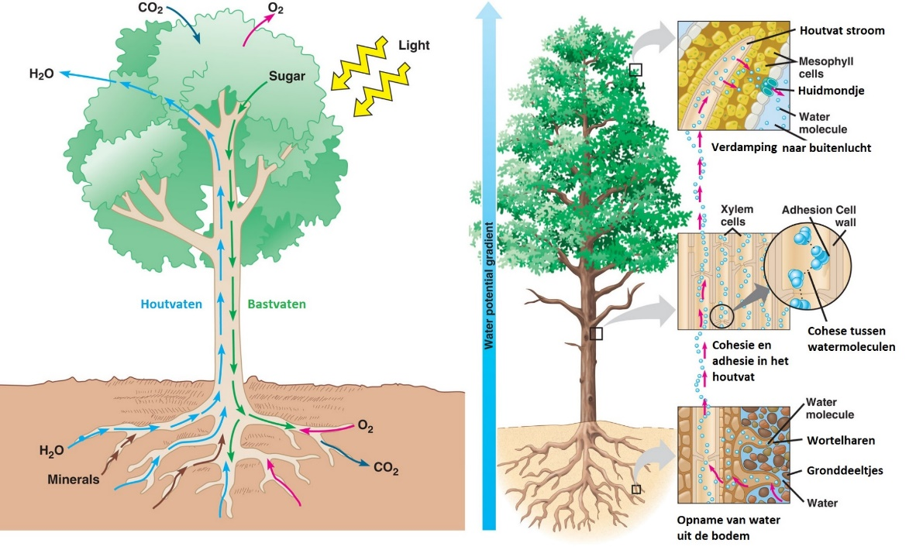

Bij planten vinden delingen plaats **in meristemen** (deelweefsels), deze bevinden zich in de toppen van stengels en wortels, in knoppen en in jonge bladeren. Deze **groeipunten** zorgen voor lengtegroei. Het meristeem in stengels zorgt voor diktegroei en noemen we **cambium.** Stamcellen in meristemen zijn verantwoordelijk voor de groei van planten. Na celdeling blijft 1 dochtercel in het meristeem liggen. Het cambium vormt naar binnen toe houtcellen en naar buiten toe bastcellen. De andere dochtercel ondergaat cel strekking, Celdifferentiatie en cel specialisatie. Ieder jaar ontstaat er een laag hout en een dun laagje bast. Al het hout dat gedurende 1 jaar is gevormd, noemen we een **jaarring**. Al delend komt het cambium steeds meer naar buiten te liggen en wordt de stam of tak steeds dikker.

* Voorjaarshout: wijde houtvaten met dikke wanden. (Lichtgekleurd)
* Zomerhout: Nauwe houtvaten met dikke wanden. (Donkergekleurd)
* Jaargrens: Scherpe overgang tussen zomerhout en voorjaarshout. (In de herfst en winter is er geen cambiumactiviteit)

# Transport in planten

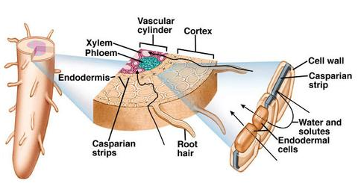De houtvaten vervoeren vooral water en zouten van de wortels, via de stengels naar de bladeren, dit noemen we de **anorganische sapstroom**. Bastvaten vervoeren water en assimilatieproducten van de bladeren naar alle delen van de plant, dit noemen we de **organische sapstroom**. De wortelharen voor fijn vertakkingen waardoor het worteloppervlak sterk wordt vergroot en de plant meer stoffen op kan nemen. De buitenste laag cellen v/d centrale cilinder heet de endodermis en zorgt voor een selectieve opname van mineralen.

Planten nemen water en mineralen op via de wortels. De route die dit water aflegt van de wortels tot aan de bladeren kun je opdelen in 3 gedeeltes:

1. Wortels →*worteldruk*
2. Stengels (of bij bomen de stam, takken en twijgjes) →*capillaire werking*
3. Bladeren →*zuigkracht*

*In elk van deze 3 gedeeltes is er een druk of kracht* die zorgt voor het transport van het water en de mineralen, zie plaatje. We gaan ze alle 3 even bij langs.

* **De wortels**

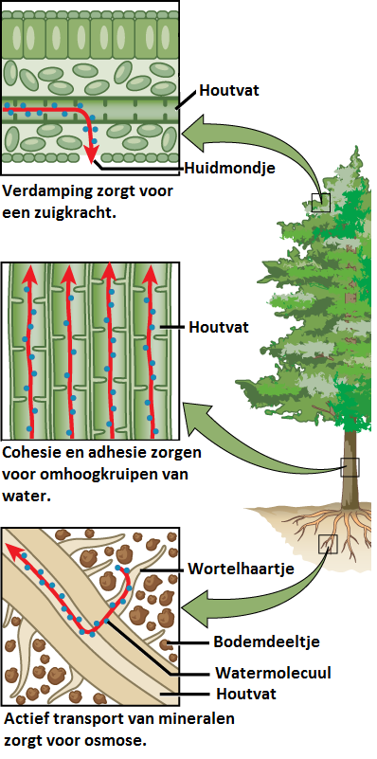Wortelhaartjes nemen mineralen op→ osmose vindt plaat→ water komt de wortels binnen via de wortelhaartjes.

Hoewel het water nu in de wortel zit, zit het nog niet in een houtvat. Hoe komt het daar dan? Nou, via actief transport door de endodermis. De endodermis is een laag cellen rondom de houtvaten en bastvaten in het binnenste van een wortel. Om elke endodermis cel zit een kurkbandje. Deze kurkbandjes laten geen water door. Dit zorgt ervoor dat het water niet tussen de endodermis cellen door glipt, maar juist door de endodermis cellen heen moet. Zo zorgen de kurkbandjes er ook voor dat het water niet meer terug kan stromen, nadat het de endodermis is gepasseerd. De hoeveelheid water in de houtvaten stijgt hierdoor en zorgt voor een druk – *de worteldruk.*

* **De stengels en de houtvaten**

De houtvaten lopen door de hele plant; ze beginnen in de wortels, gaan door in de stengels en eindigen in de bladeren. Deze houtvaten zijn erg nauw. Dit zorgt ervoor dat er *capillairwerking* plaats kan vinden. Bij *capillairwerking* kruipt het water als het ware omhoog in nauwe vaten door aan de wand van deze vaten te plakken. Dit plakken van water aan de wand noemen we adhesie. Het water plakt niet alleen aan de wand, maar ook aan elkaar. Watermoleculen die aan elkaar plakken noemen we cohesie. Zo ontstaat er een soort treintje van watermoleculen dat langs de wanden van de houdvaten omhoogklimt.

* **De bladeren**

Via de huidmondjes vindt verdamping van water plaats. Dit zorgt voor een *zuigkracht* die het water verder omhoogtrekt. Van alle 3 de genoemde krachten is dit grootste.

Waterverplaatsing in een cel hangt ook af van de druk in een cel (turgor). Bij gelijke osmotische waarde zal water in een cel met een hogedruk zich verplaatsen naar een cel met een lagere druk. De formule voor het **waterpotentiaa**l luidt als volgt:

Ψw = Ψs + Ψp

Waarbij: Ψw= waterpotentiaal

Ψs= osmotisch potentiaal

Ψp= drukpotentiaal

Water beweegt van een hoger waterpotentiaal naar een lager waterpotentiaal. Ψs wordt negatief bij het oplossen van stoffen, het laten toenemen van de druk zorgt er echte voor dat Ψp positief wordt.

Het transport in houtvaten is voornamelijk het gevolg van verdamping van water in de bladeren en van capillaire werking. Door de verdamping ontstaat er aan de bovenkant van de houtvaten een onderdruk, waardoor water door de houtvaten wordt gezogen. Ook heeft de worteldruk invloed op het transport in houtvaten.

Planten kunnen hun waterbehoefte regelen door de **huidmondjes** te openen of te sluiten. ’s Nachts zijn vrijwel alle huidmondjes gesloten, ook bij droge omstandig heden kunnen dezen overdag worden gesloten. Als de turgor van de sluitcellen door watertekort afneemt veranderen de **sluitcellen** van vorm→ opening wordt nauwer→ huidmondje sluit. Als de turgor van de sluitcellen door voldoende water toeneemt, wordt de opening tussen de sluitcelen groter→ huidmondje gaat open→ water verdampt→ temperatuurdaling van de plant.

De turgor is afhankelijk van de osmotische waarde van het vacuolevocht. De turgor veranderingen worden beïnvloed door: verdamping, licht, CO2 gehalte.

In het voorjaar speelt worteldruk een grotere rol dan in het najaar, doordat er dan nog geen bladeren zijn die de opwaartse sapstroom in stand kunne houden door verdamping.

Bastvaten transporteren organische producten van de fotosynthese door de gehele plant. De richting van de sapstroom in bastvaten is variabel en gaat dus niet 1 kant op. De STROOM GAAT VAN EEN SUIKERBRON NAAR PLAATSEN WAAR de suiker nodig is of naar opslagweefsel. Suiker wordt gemaakt door fotosynthese of door afbraak van zetmeel in de stengels en bladeren van een plant. Voorbeelden van een suikerbron zijn bladeren, stengels, wortel, bol en knol. Voorbeelden van opslagweefsel zijn wortel, bol en knol.

Het overschot aan glucose wordt verbruikt voor opbouw en herstel v/d plant en voor de vorming van reservestoffen. Hierbij wordt de glucose vooral omgezet in andere koolhydraten, in vetten en in eiwitten. De glucose dat is omgezet in zetmeel kan tijdelijk worden opgeslagen in bladcellen. Zetmeel is slecht oplosbaar in water, dus de osmotische waarde zal niet stijgen. Vooral ’s nachts vindt de omzetting van glucose tot sacharose plaats, dit wordt via de bastvaten vervoerd en verbruikt bij dissimilatie of het wordt opgeslagen als reservestof.

# Assimilatie en dissimilatie

Slechts een klein deel van het opgenomen water wordt gebruikt voor koolstofassimilatie en cel strekking, de rest verdampt via huidmondjes. Onder warme, droge of winderige omstandigheden verdampt een plant veel water. Door tijdens zulke omstandigheden de huidmondjes te sluiten, beperkt de plant het waterverlies, maar ook de koolstofassimilatie. ’s Nachts zijn de huidmondjes vrijwel allemaal gesloten. Bij veel houtige stengels bevinden zich naast de huidmondjes ook **kurkporiën** in de schors, hier is de kurklaag opengebarsten en kunnen gassen diffunderen van de buitenlucht naar levende cellen binnen in de stam. 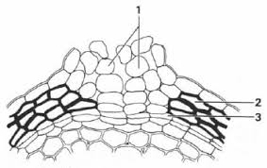Zie ook afbeeldingen op blz. 25.

De **intensiteit v/d fotosynthese** is de snelheid waarmee bij de fotosynthese glucose wordt gevormd en zuurstof vrijkomt. Deze intensiteit is afhankelijk van de hoeveelheid en kleur v/h licht, de beschikbare hoeveelheid koolstofdioxide en water, de temperatuur en de hoeveelheid chlorofyl. De intensiteit v/d fotosynthese wordt bepaald door het factor dat het minst gunstig is, dit noemen we de **beperkende factor**. Door te bepalen hoeveel zuurstof ’s nachts wordt verbruikt bij de aerobe dissimilatie kan worden bepaald hoeveel zuurstof er bij de fotosynthese is ontstaan. Ervan uitgaand dat de1sde dissimilatie overdag gelijk is aan de dissimilatie ’s nachts, moet je het zuurstofgebruik door dissimilatie optellen bij de zuurstofproductie door fotosynthese. Deze waarde is de maat voor de intensiteit v/d fotosynthese. Deze rekensom kan ook worden gedaan met behulp van koolstofdioxide.

Figuur 1

1. Epidermiscel (eigenlijk dat spul boven 2)
2. Kurkcel
3. Kurkcambiumcel

Vleesetende planten maken hun eigen koolhydraten via fotosynthese, maar zijn voor stikstof en andere mineralen aangewezen op het doden en verteren van insecten andere kleine dieren. Voor de vertering bezitten deze platen klieren met verteringssappen.

# Voortplanting (zie afbeeldingen in het boek voor referentie)

De levenscyclus van zaadplanten door **geslachtelijke voortplanting** zie je in afbeelding 38 op blz. 30. Net als bij de voortplanting v/d mens spelen diploïde en haploïde cellen hierbij een rol. Zaadplanten bestaan uit 3 organen: wortel, stengel en blad. Bloemen zijn samengesteld uit 4 sterk aangepaste bladeren, die de organen van een bloem vormen: de kelkbladen, kroonbladeren, meeldraden en stampers. **Complete bloemen** hebben alle drie deze organen, **incomplete bloemen** niet.

In de **helmknoppen** van de meeldraden vindt meiose plaats, de haploïde cellen die hierbij ontstaan ontwikkelen zich tot **stuifmeelkorrels**. In het vruchtbeginsel van een stamper bevinden zich een of meer zaadbeginsels. Hier ontstaat na meiose een eicel. Bij de bestuiving komen er stuifmeelkorrels op de stempel terecht, uit de stuifmeelkorrel groeit een **stuifmeelbuis** naar een zaadbeginsel. Bij de bevruchting versmelt de kern van de stuifmeelkorrel met de kern van de eicel→ zygote van 2n. Bij **zelfbestuiving** komt het stuifmeel terecht op dezelfde plant. Bij **kruisbestuiving** op een andere plant. Bij polyploïde planten (met een veelvoud aan chromosomen) komen chromosomen in de kern in meer dan 1 paar voor bijv. 3n of 4n. De chromosomen zijn na de replicatie wel gaan splitsen in chromatiden, maar de cel heft zich niet gedeeld. De mitose daarna zorgt dus voor 4n. polyploïdie is vrij algemeen en leidt in de landbouw tot grotere gewasopbrengst.

Bij veel soorten komt echter ook **ongeslachtelijke voortplanting** voor, hierbij groeit een deel va een individu uit tot een nieuw individu en is het nageslacht genetisch identiek aan de ouderplant aangezien deze ontstaan door mitose en celdeling. Zo’n groep individuen die uit één organisme is ontstaan noemen we een **kloon**, het kwaken van deze individuen wordt daarom ook wel **klonen** of **kloneren** genoemd. Dit wordt veel in de landbouw toegepast om zo het gunstige genotype te behouden. Bij zaadplanten kan kloen op natuurlijke manier plaatsvinden, door bijvoorbeeld uitlopers, bollen of knollen te vormen. Maar er zijn ook onnatuurlijke wegen die leidden tot een kloon, bijvoorbeeld door te **stekken** (deel van een plant eraf→ verpotten→ wortelvorming), **enten** (takken worden vastgezet op een afgeknipte onderstam, vruchten ontstaan van de boom van de enttak) of door **kweekweefsel**. Bij de weefselkweek wordt een stukje weefsel uit een plant gesneden en onder steriele omstandigheden opgekweekt tot nieuwe planten.DE cellen gaan zich eerst delen en na enkele weken ontstaat hieruit een hoeveelheid ongedifferentieerd weefsel, de **callus**. De callus wordt op een andere voedingsbodem met plantenhormonen gebracht→ cellen differentiëren, specialiseren en groeien→ kleine plantjes (**embryoïden**). Voordeel: vrij snel groot aantal planten met gelijk genotype.

Bij co-evolutie evolueren organismen gezamenlijk en dit kan leiden tot extreme specialisatie.

# Reacties van planten op interne en externe signalen

**Auxine** bevordert de lengte groei van cellen door cel strekking (stengeltoppen en worteltoppen). Licht remt de auxineproductie, waardoor de cel strekking afneemt. Wanneer de groei van een stengel wordt beïnvloed door het licht noemen we dit **fototropie**.

* **Positieve fototropie**: stengel groeit naar het licht toe doordat de auxine concentratie aan de onbelichte zijde toeneemt.
* **Negatieve fototropie**: stengel groeit van het licht af

Wanneer zwaartekracht invloed heeft op de groeirichting van een stengel en wortel noemen we dit **geotropie**. Ook bij geotropie zijn er weer twee soorten te onderscheiden.

* **Positieve geotropie**: Wortel top groeit met de zwaartekracht mee naar beneden (want in een wortel leidt de verhoging van de auxineconcentratie tot een remming van de cel strekking. Het gevolg hiervan is dat de wortel naar beneden groeit).
* **Negatieve geotropie**: Stengeltop groeit tegen de zwaartekracht in (want de auxine concentratie verplaatst naar beneden).

**Ethyleen** stimuleert de rijping van fruit, doordat deze de vorming van enzymen, geur en kleurstoffen stimuleert. De bloei van planten wordt door nachtlengte en/of temperatuur geregeld door een hormoon. Wanneer de nachtlengte het moment van de ontwikkeling van de bloemenbepalen noemen we dit **fotoperiodiciteit**, vooral bedektzadige gebruiken dit mechanisme. Temperatuur heeft ook een invloed doordat een hogere temperatuur het DNA losser maakt om een eiwit heen, hierdoor worden relevante genen actief die een reguleerde werking hebbe bij de productie van eiwitten, doordat ze het DNA wel of niet toegankelijk maken voor RNA-polymerase. Signaalstoffen beschermen de plant tegen **vraat**. Een plant die wordt gegeten door een rups geeft geurstoffen af die sluipwespen aantrekken. Planten bezitten aanpassingen om uitdroging te voorkomen. Fysiek: het sluiten van huidmondjes bij droogte, verzonken huidmondjes, een dikke **cuticula** (bovenste laag van de epidermis). Chemisch: CO2 ‘s nachts opnemen en vastleggen.